## 期末检测试卷(一)

(时间：60分钟　满分：100分)

一、选择题(每小题2分，共50分)

2018年7月28日凌晨，火星冲日(即地球、火星与太阳在同一条直线上)与“红月亮”(月食)同时出现，形成了“火星伴月”的天文奇观，吸引了广大天文爱好者和摄影爱好者的关注。据此回答1～2题。

1．组成“火星伴月”的天体为(　　)

A．行星和卫星 B．恒星和卫星

C．行星和行星 D．恒星和行星

2．下列天体中，距离火星最近的是(　　)

A．金星 B．土星

C．地球 D．太阳

来自中、美、英等12个国家的30名科学家组成探索队，在印度洋某处进行大洋钻探活动，首次打穿了地壳与地幔的边界，对地球进行史无前例的探索。据此回答3～4题。

3．此次探索之前，人们认识地球内部结构主要通过(　　)

A．超声波 B．地震波

C．实地勘探 D．科学推算

4．此次钻探活动(　　)

A．证实了外核为液态

B．穿过了软流层

C．打穿了古登堡面

D．穿过的地壳厚度小于33千米

三叶虫、恐龙、大型哺乳动物分别为古生代、中生代、新生代的代表性动物。读“某地地质剖面示意图”，回答5～6题。

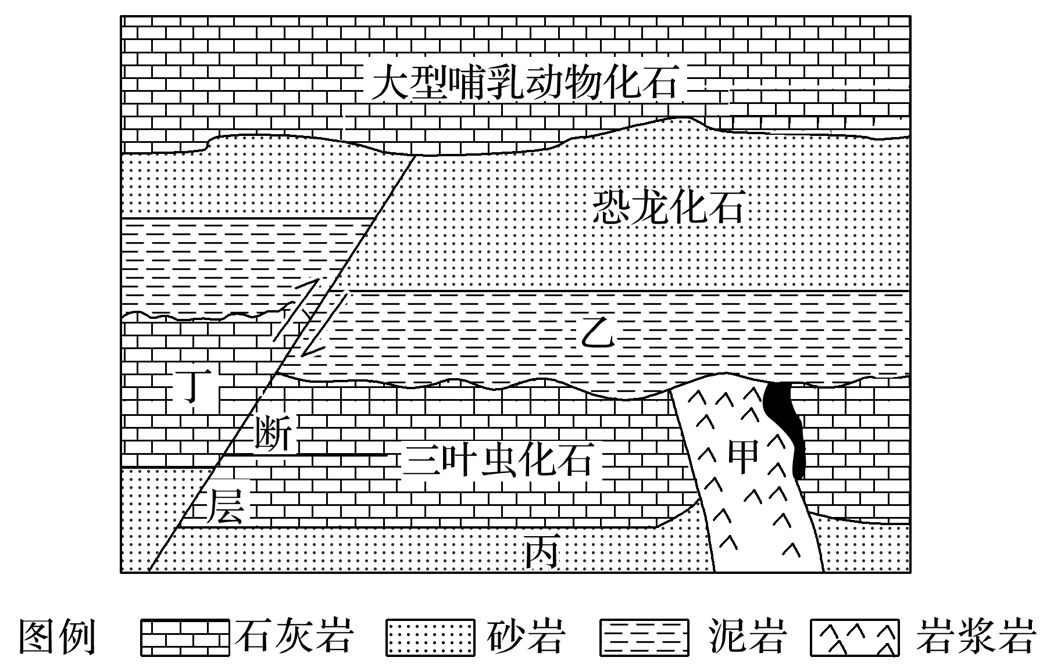

5．图示断层最可能发生于下列哪个地质时期(　　)

A．古生代前期

B．古生代后期—中生代前期

C．中生代后期—新生代前期

D．新生代后期

6．下列叙述正确的是(　　)

A．甲处岩石形成时，盛极一时的恐龙突然从地球上消失

B．乙岩层形成之前该地发生过海陆变迁

C．丙岩层一定含有恐龙化石

D．丁岩层形成时，全球陆地面积大于海洋

(2020·江苏泰州学业水平测试模拟)科学家预测在2019年至2020年太阳表面将再度出现“无黑子”现象，又称为“白太阳”，预示着太阳活动将进入“极小期”。据此完成7～8题。

7．“白太阳”现象持续期间(　　)

①全球降水均增多、洪涝灾害频繁　②极地附近出现极光的范围将扩大　③地球磁场受到的干扰减弱，磁暴减少　④太阳活动对无线电短波通信干扰减弱

A．①② B．②④

C．①③ D．③④

8．太阳辐射为地球提供了源源不断的能量，下列能量不是来自太阳辐射的是(　　)

A．地球板块运动 B．夏季我国盛行东南风

C．动植物蓬勃生长 D．煤炭、石油等化石能源

9．下图为“生物进化与环境演变图”。甲时期大量出现的生物种类是(　　)

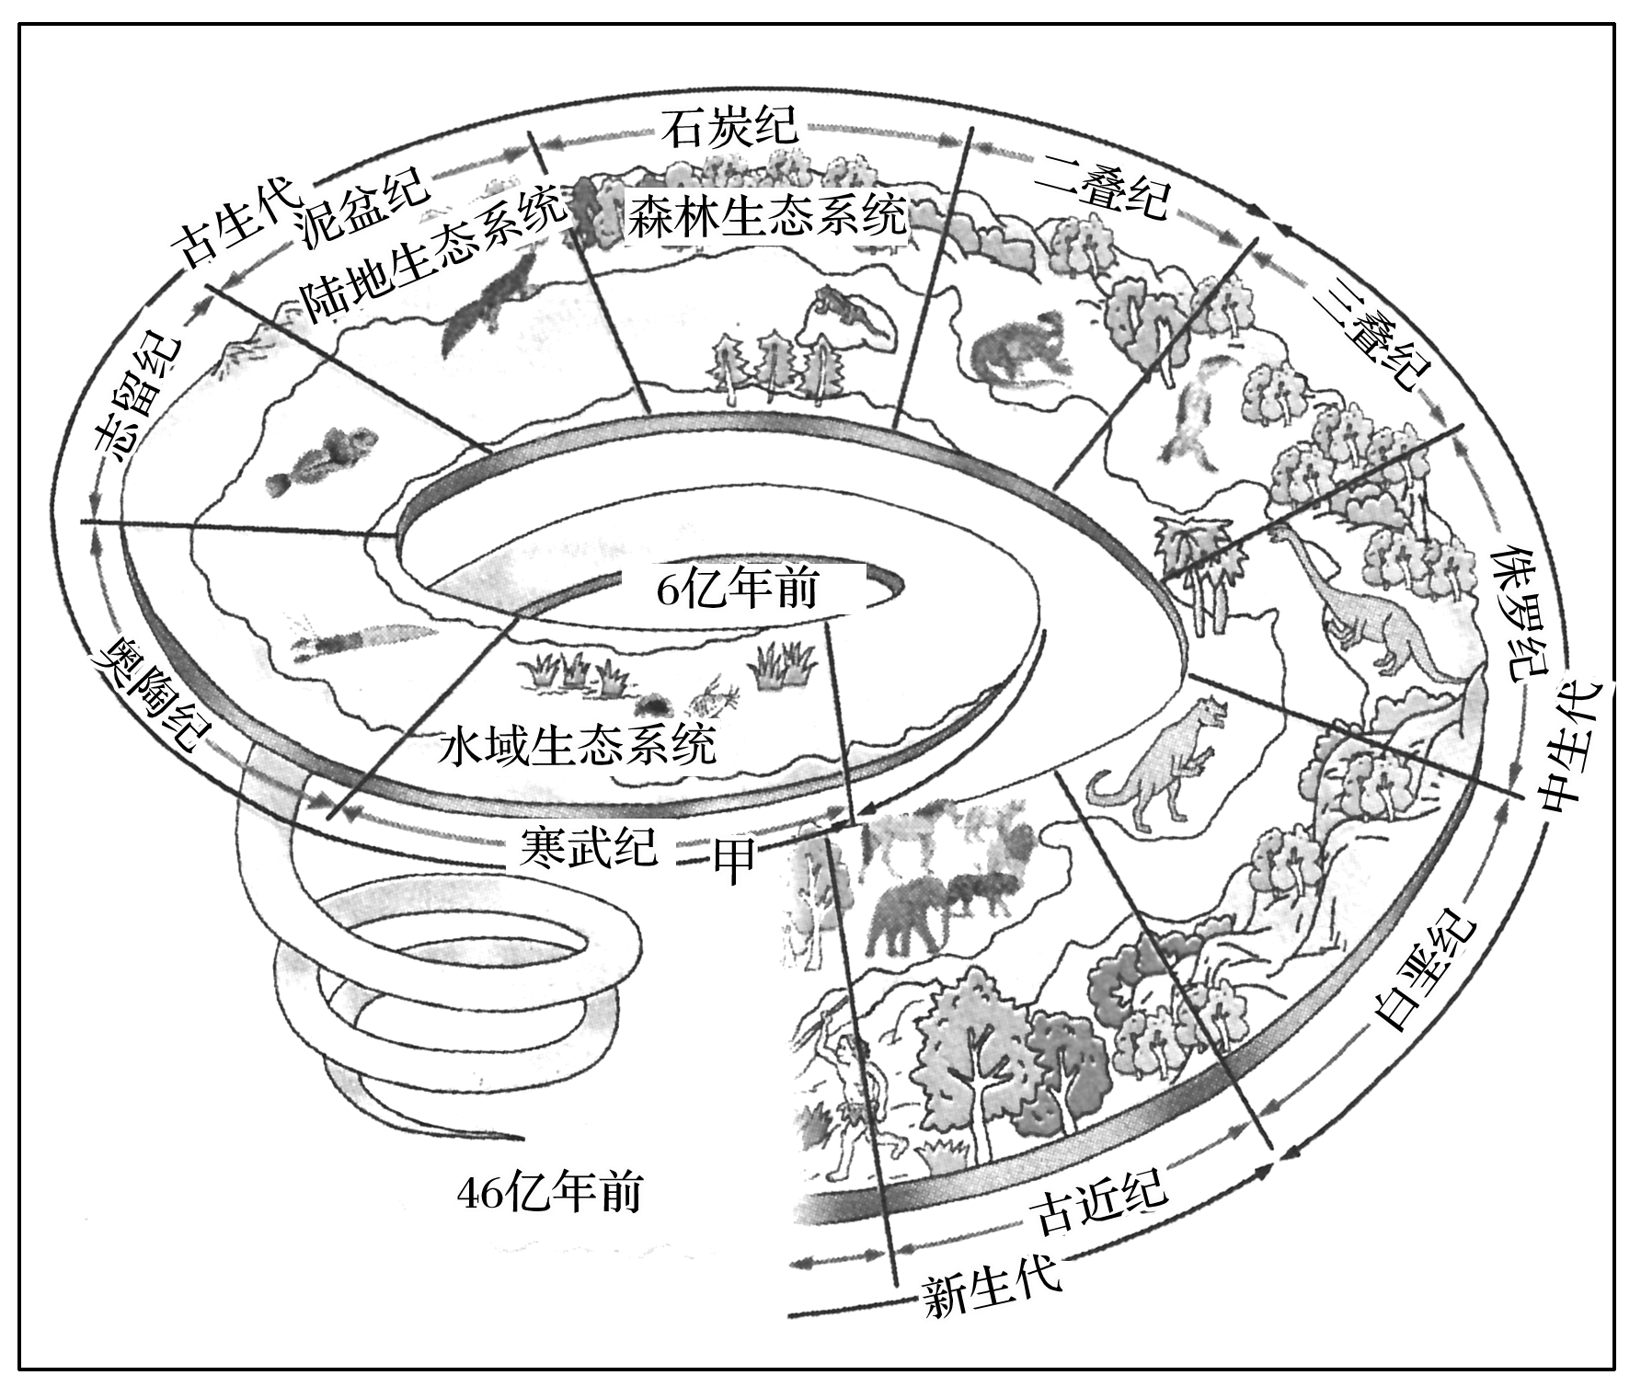

A．爬行动物 B．脊椎动物

C．无脊椎动物 D．哺乳类动物

(2020·江苏南京学业水平测试模拟)冬季我国北方农民常采用大棚种植蔬菜、花卉等作物。图1为“大棚农业景观图”，图2为“大气受热过程示意图”。读图回答10～11题。

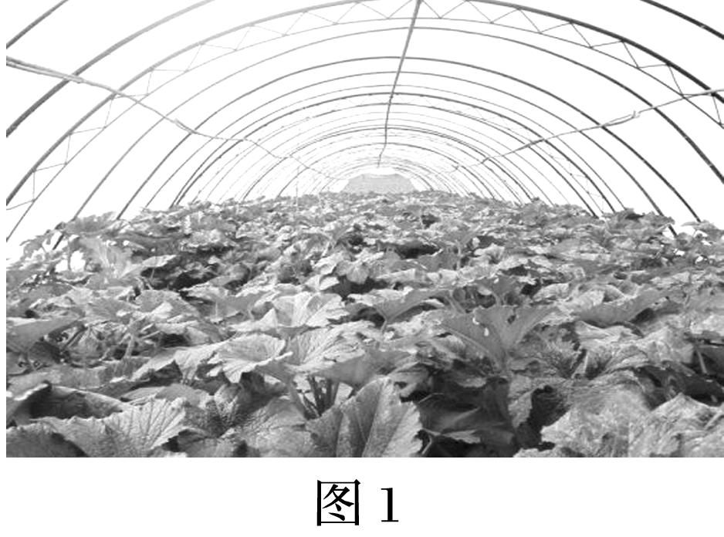

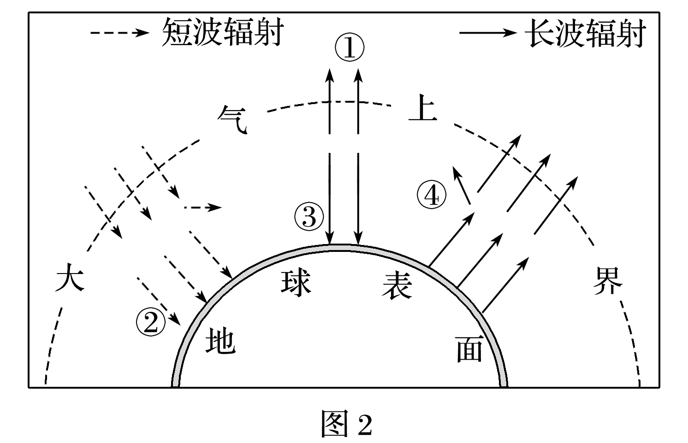

10．大棚农业对大气受热过程的影响，正确的是(　　)

A．①不变 B．③增强

C．②增强 D．④减弱

11．当大棚的门打开时，大棚内外空气流动状况最可能是(　　)

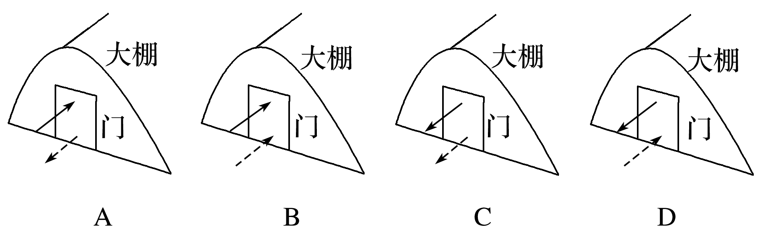

(2020·山东潍坊检测)某校园停车场的地面原先铺设普通水泥砖，改造后地面铺设草坪砖(如下图所示)。据此完成12～13题。

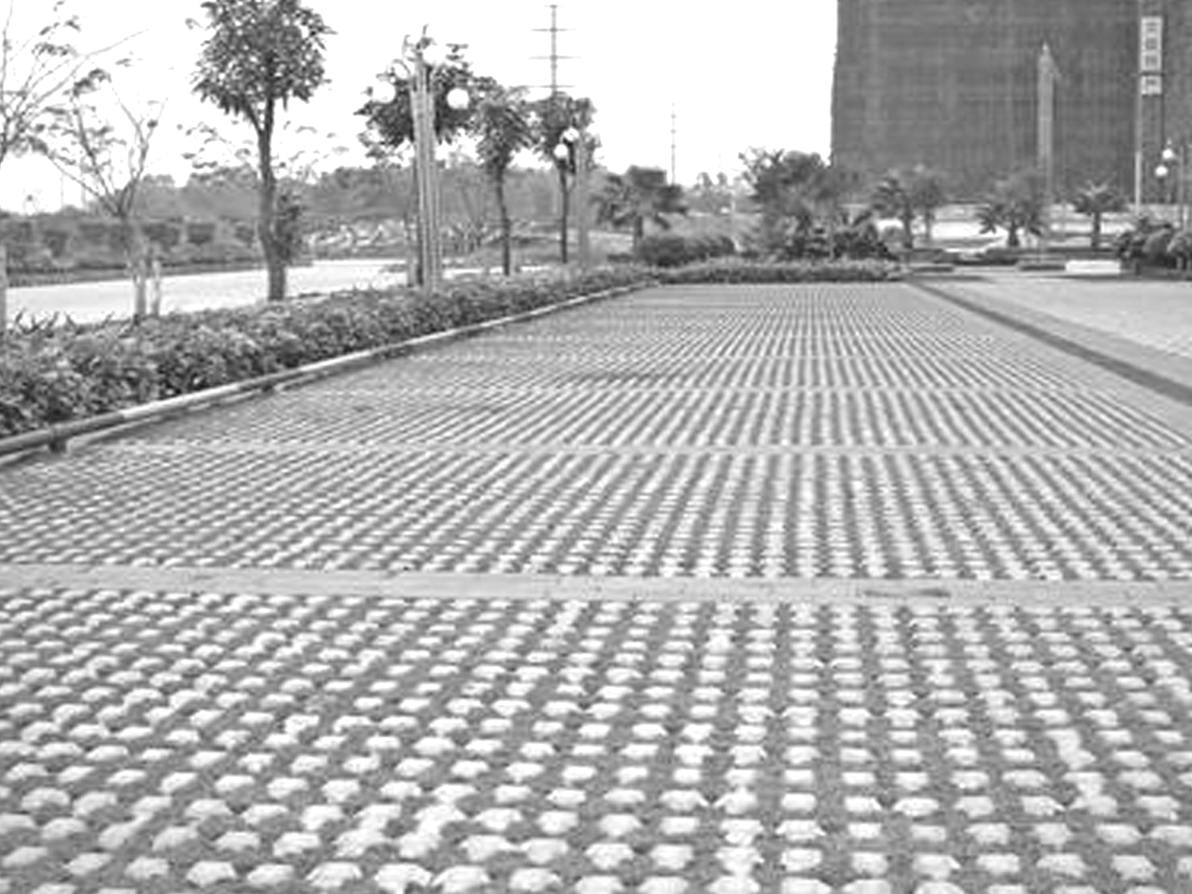

12．改造前，该停车场白天近地面气温明显较高，原因是普通水泥砖(　　)

A．释放的地面辐射较多 B．释放的长波辐射较少

C．吸收的太阳辐射较少 D．吸收的太阳辐射较多

13．改造后，该停车场对水循环各环节影响最大的是(　　)

A．增加了地表径流 B．增加了雨水下渗

C．增加了大气降水 D．减少了地下径流

在澳大利亚南部海岸，有一处被称作“十二门徒石”的神奇崖壁，其中漂亮的鸡形礁石最为著名，如今鸡形礁石已坍塌，可谓倩影永逝，令人叹息。读图回答14～15题。

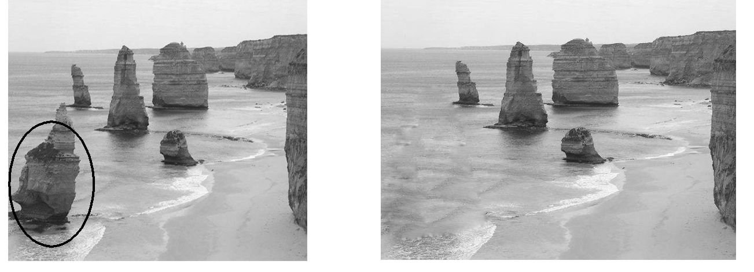

14．促使鸡形礁石坍塌的主要外力作用是(　　)

A．海浪侵蚀作用 B．风力侵蚀作用

C．流水侵蚀作用 D．冰川侵蚀作用

15．下列景观与鸡形礁石成因相似的是(　　)

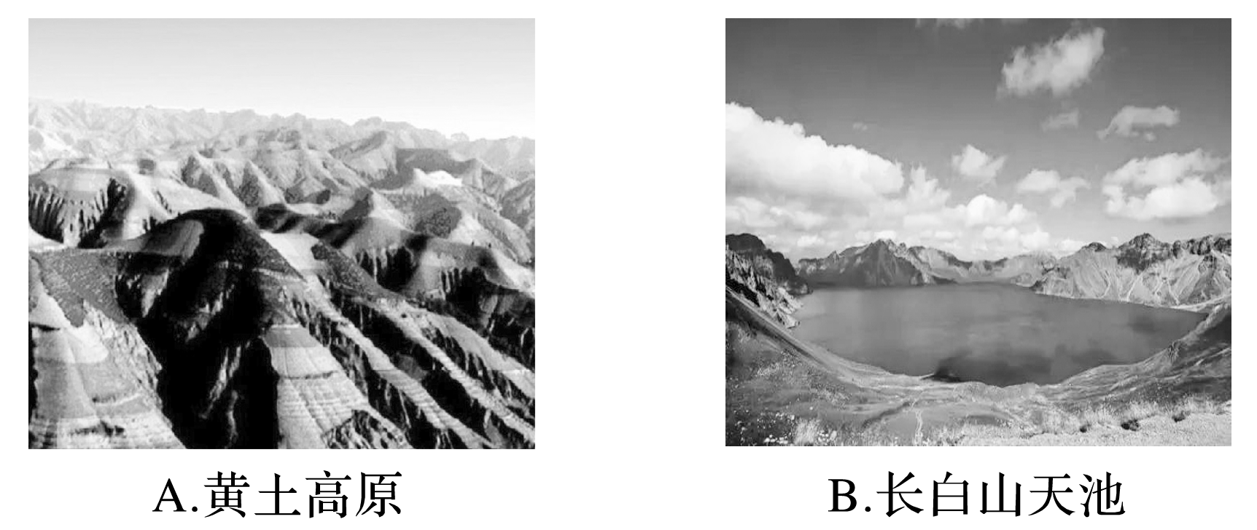

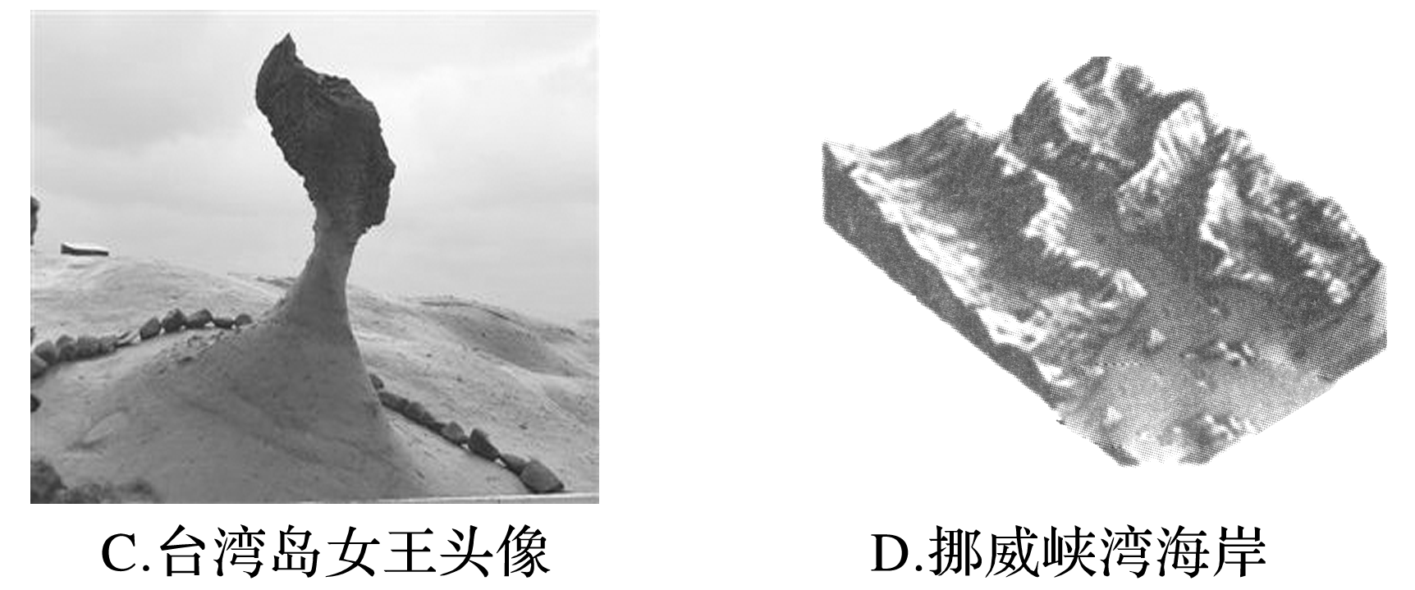

在沙漠和绿洲之间的过渡带，由于沙漠和绿洲地表存在热力差异，沙漠和绿洲之间形成了局地环流，出现了“绿洲风”。沙漠与绿洲之间的过渡带是沙尘释放的主要源区之一。沙尘暴的形成及其对区域生态环境的影响已引起全球科学界的高度重视。据此回答16～17题。

16．下图能正确表示“绿洲风”的是(　　)

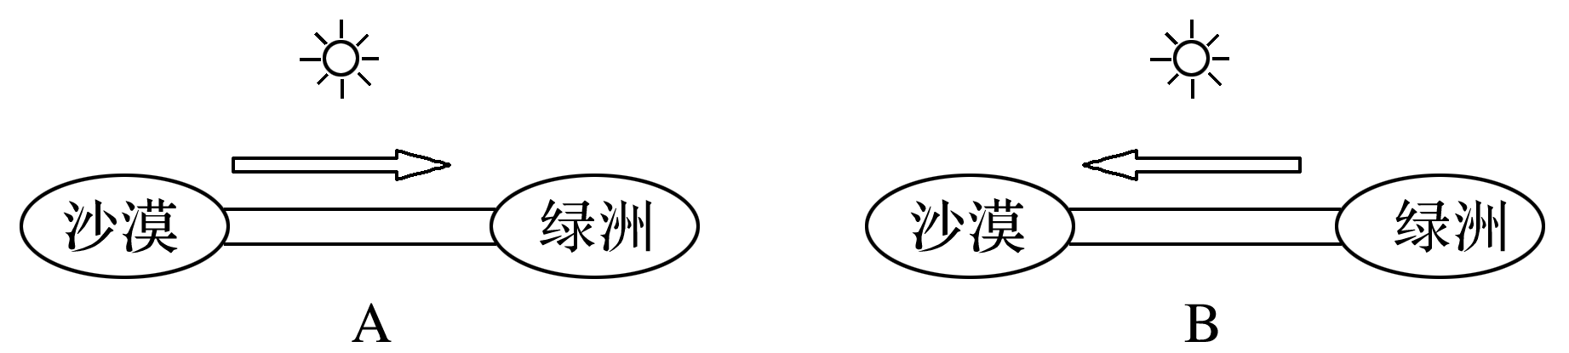

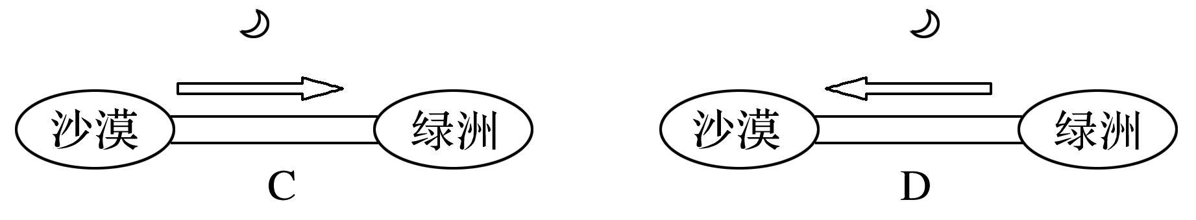

17．“绿洲风”的主要生态意义是(　　)

A．抑制地表风沙输移变化

B．增加绿洲地区水汽含量

C．增加沙漠地区物种数量

D．减少沙漠地区昼夜温差

研究土壤水分的空间分布特征对农业生产、植被恢复和土地利用等具有重要的指导意义。下图为“黄土高原某沟壑区不同坡度和坡向的土壤水分含量剖面图”。读图，回答18～19题。

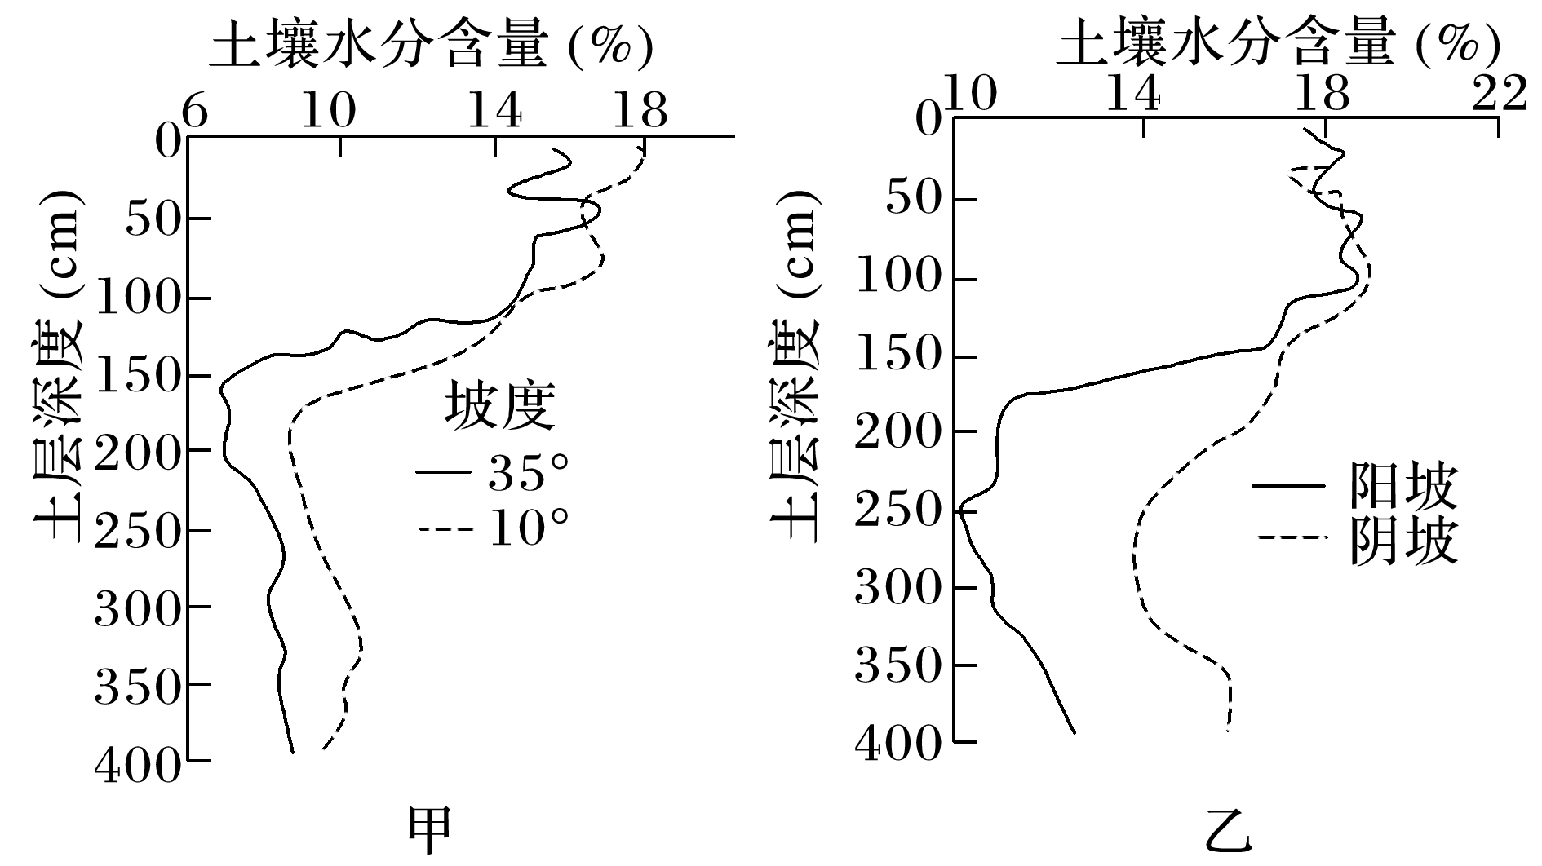

18．图甲表明，随着坡度的增加(　　)

A．相同深度的土壤含水量增加

B．土壤总的储水能力显著提高

C．地表径流流速快，下渗减少

D．地表径流量明显减少

19．从土壤水分条件看，黄土高原沟壑区植被生长条件较好的是(　　)

①缓坡　②陡坡　③阳坡　④阴坡

A．①③ B．②③ C．②④ D．①④

2018年10月17日，西藏自治区林芝市米林县发生山体滑坡，造成雅鲁藏布江断流形成堰塞湖。2017年11月18日该地发生过6.9级地震，下图示意河道堵塞形成的堰塞湖影像。读图回答20～21题。

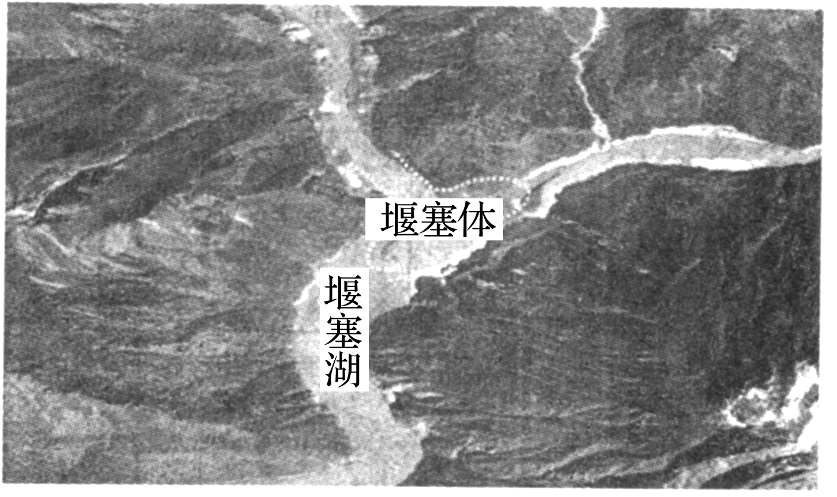

20．下列关于该堰塞湖及堰塞体的叙述，正确的是(　　)

A．堰塞湖形成的直接原因是地震

B．运用遥感技术分析堰塞体的土方规模

C．堰塞湖所在地区山高谷深

D．堰塞体溃决可能会引发上游洪涝灾害

21．应对堰塞湖溃坝危害的最佳措施是(　　)

A．撤离堰塞体上游居民

B．加固堰塞体

C．开挖泄洪通道

D．一次性摧毁堰塞体

如图表示某次大地震造成的海啸在太平洋中的扩展情况，图中的数字和曲线表示该灾害发生后扩展的时间(小时)和范围，海水越深，速度越快。读图，回答22～23题。

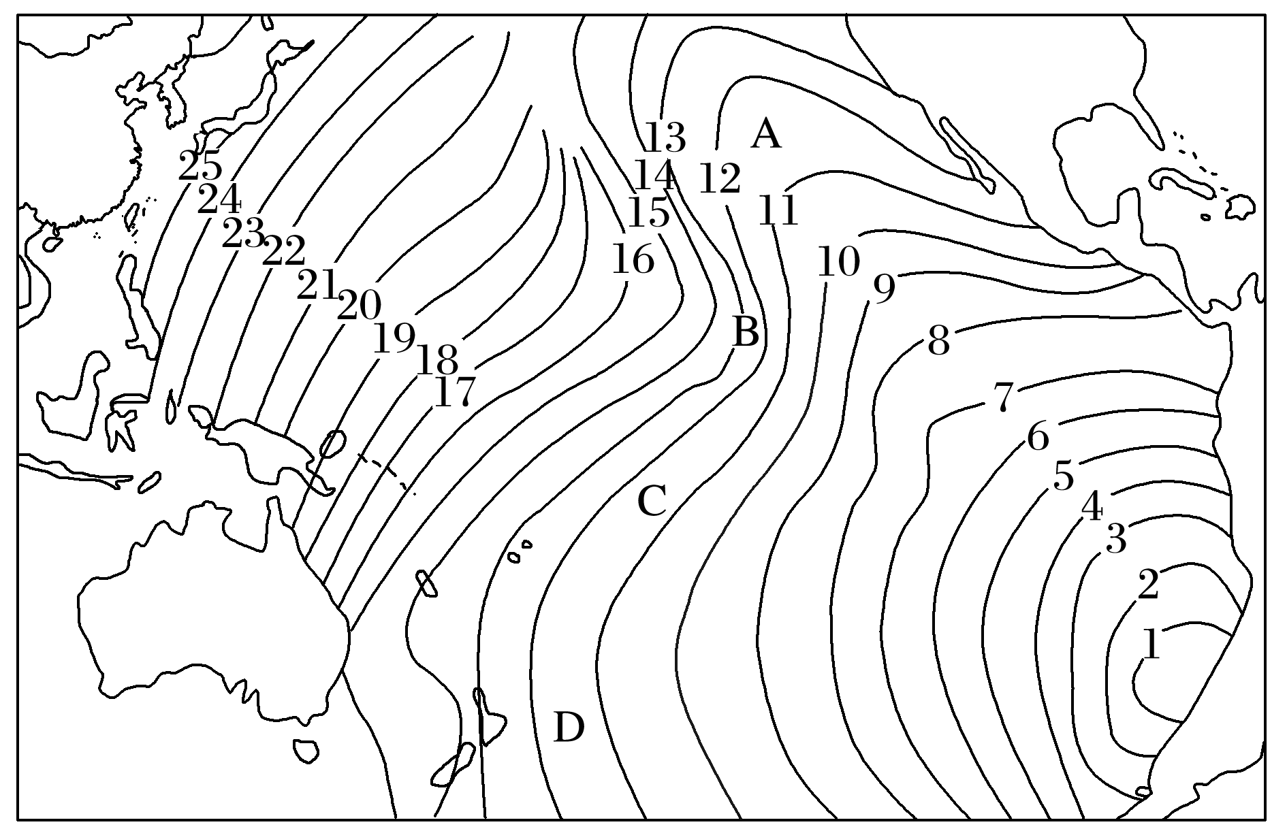

22．海啸到达时间相当的A、B、C、D四个海区中，A海区距离最远是因为(　　)

A．表层洋流的加速作用

B．海岭附近，摩擦力大

C．沿途大陆架宽广，速度快

D．途经岛屿少，阻力小

23．引发此次海啸的地震(　　)

A．震级小但烈度大 B．位于板块的生长边界

C．位于板块的消亡边界 D．会引发厄尔尼诺现象

在遥感技术中，可以根据植物的反射波谱特征判断植物的生长状况。读图，完成24～25题。

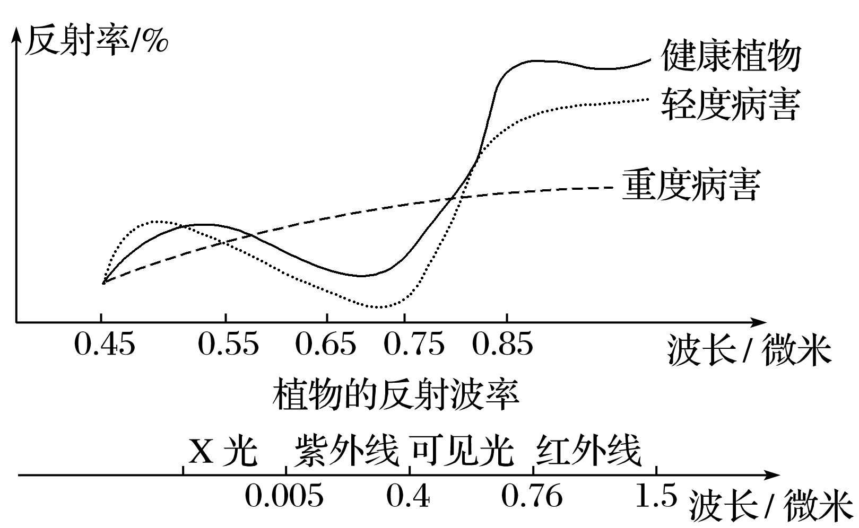

24．根据图中的原理，可利用遥感技术直接(　　)

①划分植物类型　 ②判读植物生长的土壤类型

③监测树木的生长状况　 ④估计粮食作物的产量

A．①② B．③④

C．②④ D．①③

25．不同的地物和地物的不同状况也有不同的反射率，根据这个原理，可以利用遥感的工作有(　　)

①判读水体污染　②判读人口分布　③分析城市大气污染　④估算工业生产总值

A．①② B．①③

C．②③ D．②④

二、综合题(共50分)

26．(2020·山东潍坊期末)阅读图文材料，回答下列问题。(12分)

材料一　绿洲是沙漠中具有水草的绿地，绿洲与周围的沙漠会形成局部热力环流。

材料二　图甲为夏季某日新疆吐鲁番盆地某绿洲与周围沙漠气温日变化示意图。图乙为该地景观图。

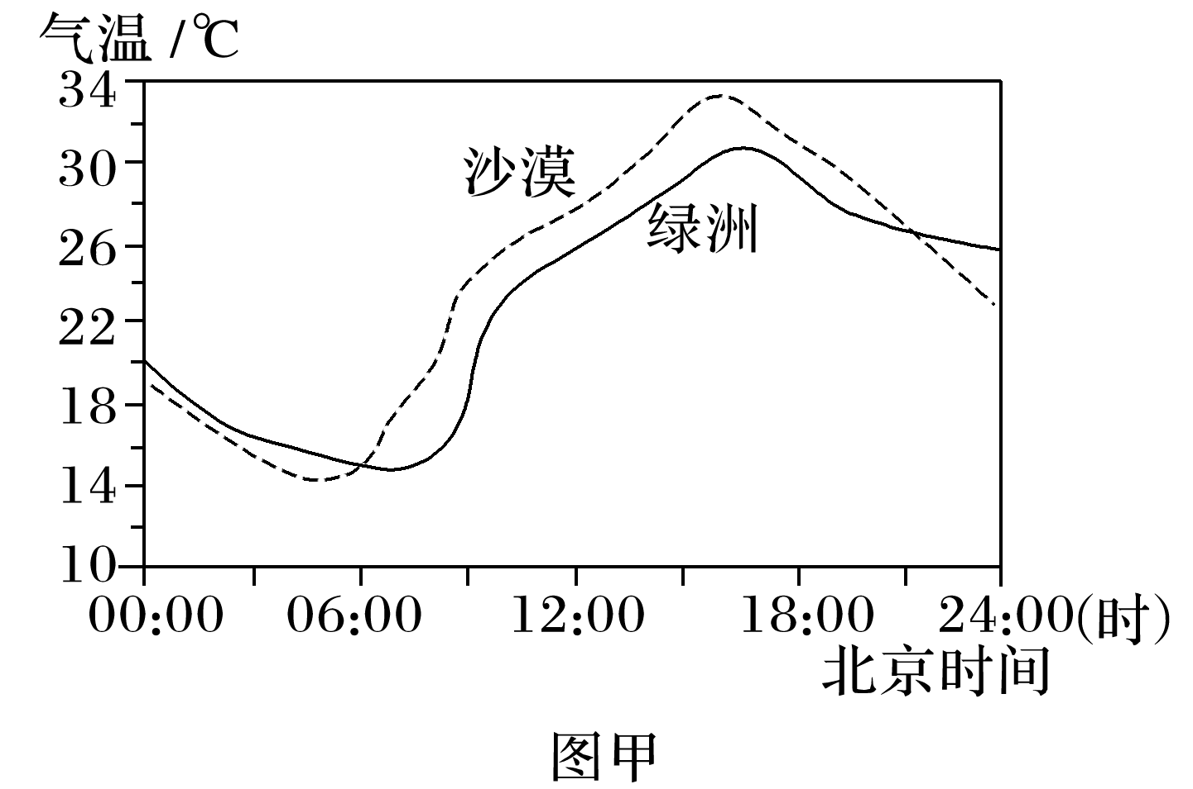

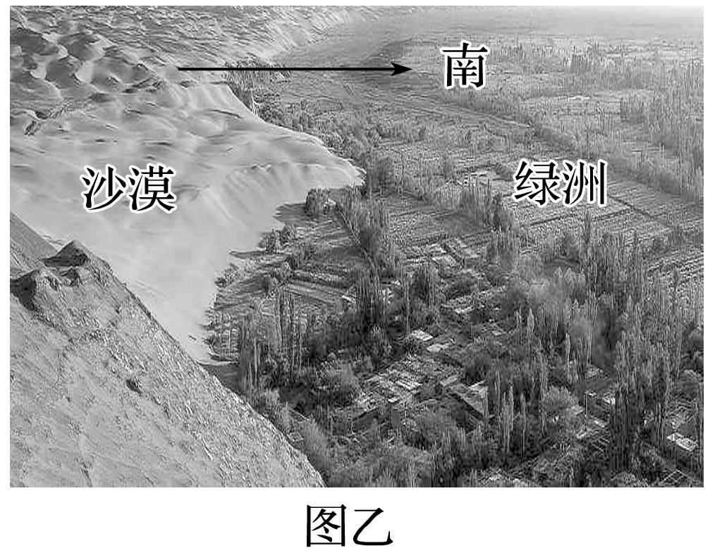

(1)沙漠气温比绿洲高的时间段是____________，此时段绿洲气压________(填“高”或“低”)，沙漠绿洲局地环流形成的根本原因是____________________。(4分)

(2)在下图中添加箭头，完成图示地区热力环流示意图，并填写风向。

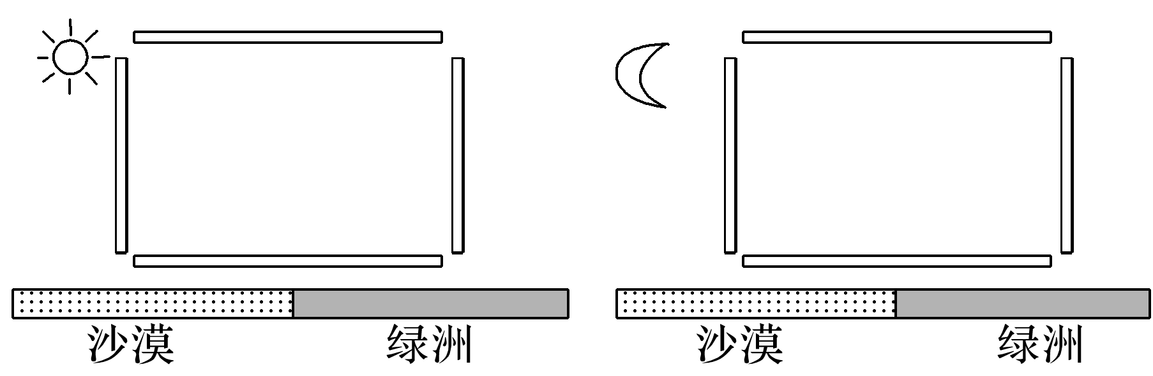

根据图乙判断，白天该地近地面吹________，夜间该地近地面吹__________________。(4分)

(3)简述沙漠和绿洲局地热力环流对气候的影响。(4分)

27．(2020·山西太原期末)读图文材料，回答下列问题。(12分)

为建设节约型社会，改善学校生态环境，我国某学校规划建设“海绵校园”，如下图所示。

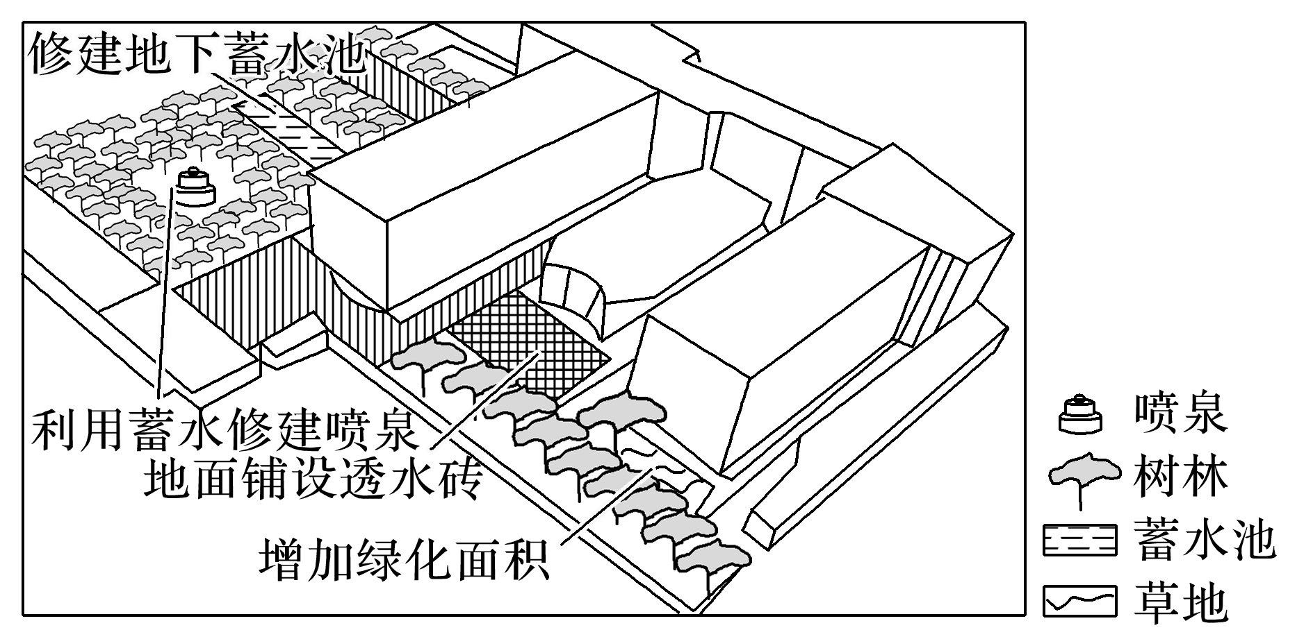

(1)列举出“海绵校园”对水循环影响显著的两个环节。(2分)

(2)分析铺设透水砖和增加绿化面积在建设“海绵校园”中所起的作用。(6分)

(3)除了图中所示的措施外，请你再为建设“海绵校园”提出两条可行的建议。(4分)

28．读图文材料，回答下列问题。(12分)

近于环形的弯曲河流被称为河曲或者蛇曲。我国内蒙古的呼伦贝尔草原和锡林郭勒草原，是蛇曲形河流最多的地方。内蒙古蛇曲最多最美的河是克鲁伦河，它从蒙古国草原流入我国境内最后汇入呼伦湖。克鲁伦河在大草原上150多千米的直线距离，画了100多个圆圈。

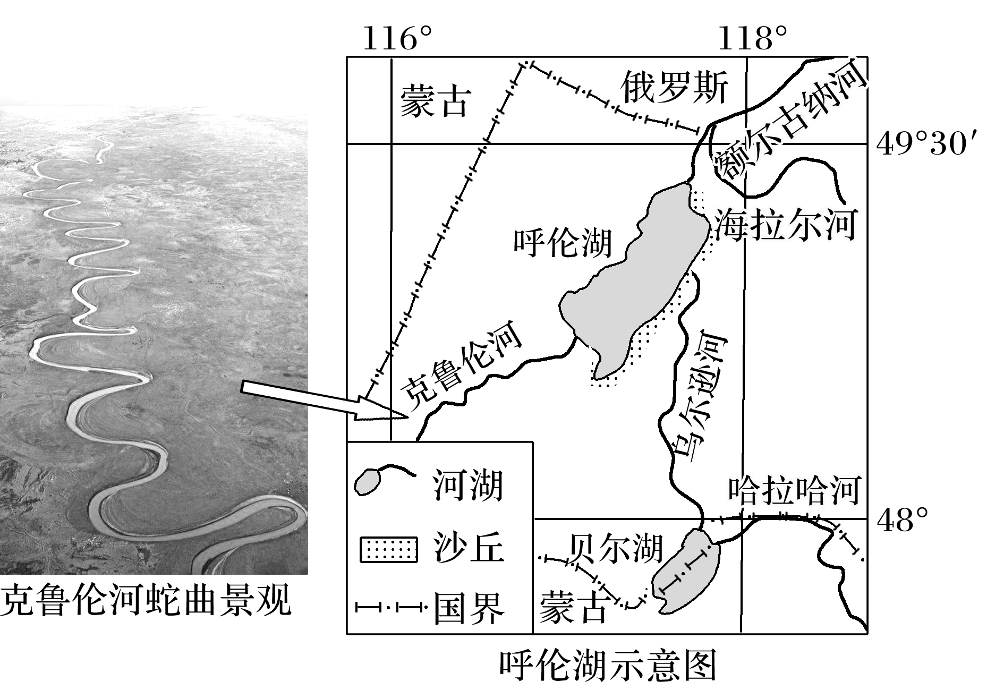

(1)说明克鲁伦河蛇曲的形成过程。(4分)

(2)分析克鲁伦河蛇曲对沿岸地区水循环的影响。(4分)

(3)自2000年以来克鲁伦河注入呼伦湖的水量持续减少，分析这种现象对呼伦湖及其岸边地区的影响。(4分)